华理大附中2014年团委工作总结
我校团委在区教育团工委和校党总支的领导下，求真务实，团结奋进，以深入贯彻社会至于核心价值观为核心，以贯彻学校“五心”教育为主线，紧紧围绕学校的中心工作，充分发挥学生在各项活动中的主动性、积极性和创造性，为实现学校“理工见长，多元发展”的创建目标开展了富有特色的各项活动，现将一年的工作汇报如下；
（一）以学区制建设为契机，依托华理大打造品牌特色、培养具有创新能力且“工科见长”的学生
11月10日，由华东理工大学、华东理工大学附属中学、华东理工大学附属小学三校联动共建的华理学区正式在启动。华东理工大学党委书记杨贤金和徐汇区区委书记莫负春共同为学区揭牌。由此依托华理大打造品牌特色的丰富多样地项目也正式启动
（1）传统“大创”项目
我校高中学生连续五年参与华理大的创新实验大赛以及答辩工作。华理大为学校每年提供了近300个项目供中学生参与研究。基于我校普通完中的学情，旨在通过大学生创新实验大赛培养、提高我校学生的创新意识，激发创新素养。我校近三年内有多位参与比赛的学生因优异的表现被复旦，交大等名校自主招生并录取。
（2）开设“工科”课程，打造一流实验室
我校为上海市第一所开设适合全体高中生的“工科”特色课程的学校。每周安排高一的学生进入到化学创新实验室中，进行课程学习，其中包括了《豆腐的制作及其过程》，《肥皂的制作》等，在完善化学创新实验室建设的同时，华理大表示下一步将支持物理、生物创新实验室的建设。让创新实验室在学生素质教育、办好特色学校、培养特色人才上发挥更大效能。
（3）扩大科普讲堂，建立校本特色课程
大学教师到中学开设理工类的科普讲堂达到每年30多场次。以此为基础，我校与华理大正式签署合作协议，《借助大学资源建设校本课程的行动研究》获准立项为教育部十一五规划课题。在华理大的支持下，我校不断搭建平台，创新机制，激发活力，使双方合作领域不断拓展，合作成果不断显现，学生校本特色课程建设初显成效。
（4）理工小博士
本学期开始，我校组织高中生成为我校的理工小博士。通过理工学科专业性的指导以及教态方法的指导，用丰富多样，有趣实验至华理附小为那里的小学生上拓展课。这些小博士带去的是有趣的科技实验，为自己留下的则是难忘的实践体验，对知识更深入的理解。学生
在感受“理工小博士”光荣感的同时，更多地体验到的是，称号背后所包含的责任心与责任意识。
（5）大学教授进课堂
从本学期开始，华理大博士学历、副教授以上职称的优秀教师也走进附中，为学生教授数、理、化及等理工科课程。有别于大学教授的科普讲座，此次大学教师进课堂项目周期为一个月，大学教师将连续为学生上完整个个单元的中学课程。随着高考改革的推进，应试教育即将褪去，学生们更是期待大学教师的素质课堂能够使他们眼前一亮。
（6）创设学区微信平台，沟通无极限
通过社交网络平台“华理学区”面向大众传播学区快讯，让更多的人更了解“华理学区”
学区分享——学区各校新闻快报；学区名师——品牌教师；学区加油站——升学指导；
学区快报——学区制建设最新信息；趣味数学、阅读部落——学科方法指导
周末知识堂——知识拓展；周末心灵鸡汤。

（二）以“五心教育”为主线，指导学生“学会做人、学会做事、学会合作，学会求知”，达到多元发展的目的
“五心教育”的内核：
爱心；信心；责任心；恒心；红心。
德育培养目标：成为胸怀宽广，播撒关爱的人；
成为德才兼备，发展自信的人；
成为知行统一，勇担责任的人；
成为追求真理，坚持创新的人；
成为理想远大，热爱祖国的人。
（1）突破已有模式，认领升起仪式，全面落实“五心”教育
突破原有升旗仪式领导讲话，学生代表发言等枯燥呆板的教育模式，鼓励各年级，各班级认领升旗仪式的主题，通过各种形式丰富的作品（小品，朗诵，歌曲，舞蹈等）更好、更有效果的落实“五心教育”，将教育化于无痕。
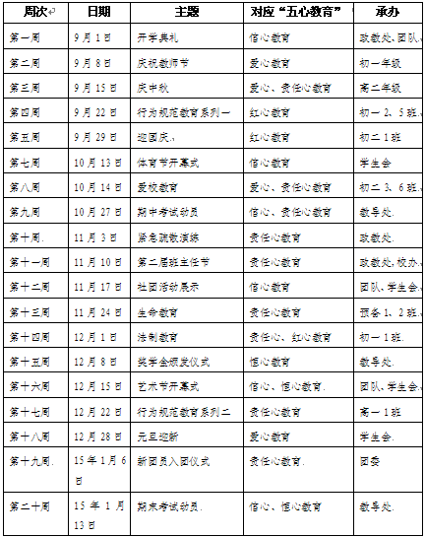

（2）重要活动中，重大节日里突出“五心”教育的内涵
秉承着在学校各项活动中，凡是有学生参与的都是重要活动的理念，学校精心安排策划三大节的系列活动，并在各种节庆活动中，以学生发展为本，将“五心”教育融入其中，在丰富多彩地活动中突出教育内涵。
1）校艺术节，体育节，科技节——信心，恒心，责任心
2）“三五”学雷锋义卖——爱心，责任心
3）清明祭扫，庆中秋——红心，爱心
4）建党，建团，建队，国庆——红心，责任心
5）十四岁生日、十八岁成人仪式——责任心，恒心
（3）开设劳动技能课程，培育责任心、恒心
每周一中午在全校老师的引导下，所有学生通过独立活动或者与他人合作，在一系列劳动体验过程中学习劳动知识，掌握劳动技能，增强劳动意识，提高劳动技术素养，引导学生树立“劳动光荣”和“从我做起，共建美丽校园”的意识，从而培育学生的责任心、恒心。
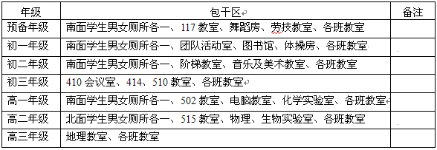
（4）以团课党课为阵地，加强团干部建设，增强信心，提高责任心
以学生“党校”、“团校”、建设为重点，推荐优秀学生入团，参与区入党积极分子的学习，并辅以各种专题辅导，并通过社会实践活动不断健全学生会等各级各类学生干部队伍建设，提高学生干部的信心、责任心以及工作能力，使学生自主管理水平更上层楼，并在此过程中起到引领作用，对全体学生形成良好的行为规范示范作用。
（5）规范志愿者活动，弘扬爱心，培养恒心
作为凌云街道志愿者服务工作站，学校始终坚持动员团委班子成员从事社区志愿者服务等活动从行动上为广大团员青年作出表率。按常规积极参与凌云志愿者服务中心为主线的一些列志愿服务（儿科爱心角，爱心导医，交通值岗，美化绿地等）本学期仍旧参与梅陇图书馆的志愿服务等工作。
从上学期暑假起，尝试规范使用上海市志愿者证，高二年级4个团支部在轨道交通7号线的职业体验活动中做了初步尝试。同时也为了使志愿服务有延续性，校团委与轨交7号线，梅陇图书馆以及凌云第二福利院进行了长期对接。并初步完成了校志愿者手册，职业体验手册的制作，规范学生的志愿者活动。使学生在志愿活动中不仅奉献爱心，培养恒心，也能切实有所感悟，体验收获。
（6）丰富社团活动，规范活动中心的使用，增进责任心
学校为丰富学生的课余文化生活，更加注重基于学生需求的导向，培养学生的整体素质，将每周二、周五下午最后一节课开设为社团活动课，周五放学后定为社团自由活动时间。社团活动中心的完善，使每个社团的活动空间更趋完善，布置更为合理，凸显我校多元发展的理念。本学期在通过学生会社团部的在原有基础上，完善了社团活动细则，规范了社团活动中心的使用。

（三）教工团支部工作
（1）做知识的传授者
随着我校青年教师逐渐增多，为了他们能够更好的度过职称期，帮助他们更好更快的发展，我校教工团支部本学期继续开展持续了六年的青年教师沙龙活动。沙龙包括教学和德育两方面，活动坚持每月一次，每次活动老师们都能畅所欲言，都不留于形式。一般都会邀请些特级教师，专家或是经验丰富的老教师参与。主题切口较小，贴近实际，例如：初始年级班委，团委的设置与安排；如何撰写主题教育活动的教案；青年教师自我专业化发展的认识；畅谈个人三年专业化发展计划；关于作业有效性的研究；区级公开课教案的书写，课堂突发事件的除了等。在活动开展的过程中，不仅受到了教工团老师的欢迎，其他35岁以下的青年教师也纷纷踊跃地参与到其中。而每年五四青年教师基本功大赛的成功举办也大大增进了老师们专业化的发展。
（2）做文明的传播者
教工团支部的青年教师不仅立足本职岗位，发挥模范作业；而且他们还积极投入到形式多样的志愿者活动中。囊括了所有学生的志愿服务。同时，教工团支部的老师还积极以自己的行动感染着身边的学生，教工团支部的老师坚持每学期为学生入团积极分子上团课，介绍团的理论知识，宣传团的光荣历史，端正学生的入团动机，通过团课的考试评定入团的学生人选。每年校师德楷模宣讲会也都有青年教师承担，宣讲优秀教师事迹的同时，青年教师自身所受的震撼也是超强了。精彩感人的事迹介绍也赢得了老师们的一片赞赏。
（3）.做爱心的传递者
青年教师的特质：他们既是学生的老师也是他们的哥哥姐姐，他们既严厉甚至苛刻，但又和蔼可亲，他们注重细节管理，与时俱进，不断地更新教育理念，不断地完善和超越自己，根据每个学生的不同特点因材施教，把青春倾注于班主任工作中，得到了学生家长的认可。多位青年老师更是收到了家长送来的锦旗和感谢信。信中寥寥数语道出了家长对老师默默奉献，无私帮助的由衷感激，而老师们却说：当家长们把孩子托付给我们时，就把自己的希望和未来嘱托给我们，我不能辜负这种信任和期望！

在今后的工作中，我校团委将在教育团工委和校党总支的领导下不断总结经验，不断探索，将团工作紧紧围绕于学校的主体工作，紧扣学校的办学理念。力争做到团工作因学校的发展而日益成熟，学校的发展因出色的团工作而锦上添花。
朱国诚 2014-12-4

